**УДК 681.5**

**Математические модели и алгоритмы управления движением робота балансира**

**Афонин К.Ю.**

**МИРЭА – Российский технологический университет**

***Введение***

Робот – это многофункциональное устройство или комплекс устройств, которые служат для выполнения различных работ.

Проект, представляет собой балансирующего двухколесного робота. Он использует алгоритмы, которые широко распространены во многих современных устройствах – гироскутерах, квадрокоптерах, видеокамерах.

***Цели и задачи работы***

Целью работы является построение робота-балансира и изучение алгоритмов его стабилизации.

При разработке проекта, ставятся следующие задачи:

1. Разработка алгоритма комплементарного фильтра
2. Разработка алгоритма стабилизации (ПИД-регулятор)
3. Разработка математической модели

***Содержание работы***

Принцип работы модели такой: устанавливается градус наклона робота, при помощи гироскопа отслеживается текущий угол наклона, рассчитывается ошибка. Чтобы устранить разницу, робот совершает движение назад или вперед. Количество оборотов рассчитывается на основе различных стабилизирующих алгоритмах.

Пропорционально-интегрально-дифференциальный регулятор (ПИД) формирует управляющий сигнал и передаёт его на микропроцессор Arduino.

Микропроцессор преобразует входные данные в шаги двигателя, необходимые для удержания системы в равновесии.

Модель робота представлена на Рис.1:

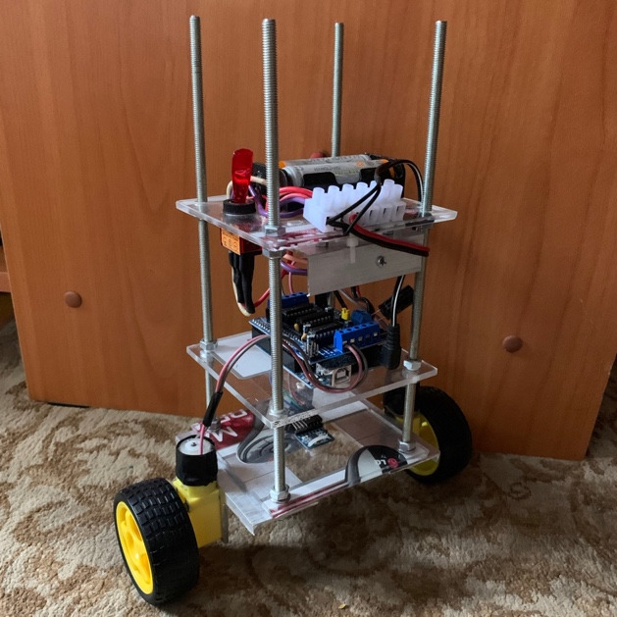

Рис. 1. Собранная модель робота-балансира

***Комплементарный фильтр***

Для определения угла наклона робота используется гироскоп. Гироскоп, используемый с микропроцессором Arduino имеет свойство накапливать ошибку, поэтому с течением времени его показатели становятся неточными. Для устранения этой ошибки используется комплементарный фильтр.

Комплементарный фильтр опирается на показатель как акселерометра, так и гироскопа, тем самым компенсируя погрешность датчиков.

Для вычисления угла отклонения возьмем формулу сокращенного варианта фильтра Калмана для одномерного случая:

$$φ\left[i+1\right]=\left(1-K\right)\left(φ\left[i\right]+ω[i]∆t\right)+K∙arctg\left(\frac{F_{y[i+1]}}{F_{x}[i+1]}\right)$$

Угловая скорость считывается с показателей гироскопа. По угловой скорости на предыдущем шаге находится приращение угла. Это упрощает вычисления, но рассчитанное значение угла получается с достаточной точностью.

Применим фильтр Калмана для модели робота. Угол наклона по акселерометру равен arctg от проекции g на ось X и на ось Z (Рис. 2).

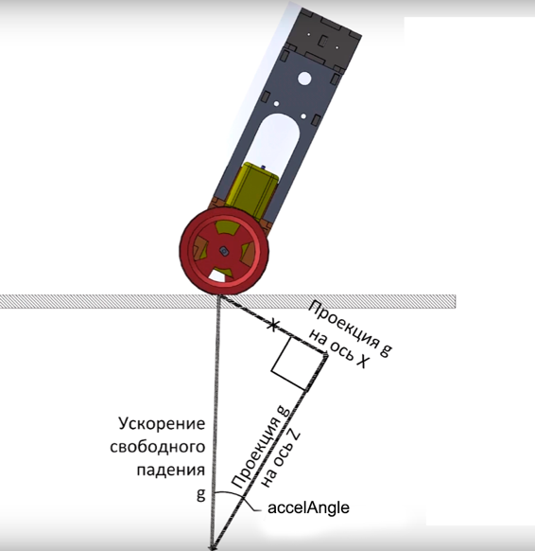

Рис. 2. Угол по акселерометру

Код написан в программной среде Arduino IDE на языке C++. RAD_TO_DEG - стандартная переменная для перевода радиан в градусы, AcX, AcZ - переменные, считываемые с датчиков гироскопа.

// Расчет угла по показаниям акселерометра

accelAngle = (atan2(AcX, AcZ)) * RAD_TO_DEG;

Угол наклона по гироскопу равен сумме произведений угловой скорости на dt (Рис. 3).

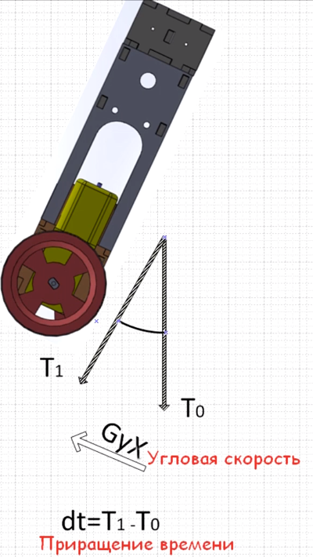

Рис. 3. Угловая скорость по гироскопу

GyX – переменная для угловой скорости, считываемая с датчиков гироскопа, alfa - коэффициент смешения, timer, timer2 – переменные, хранящие моменты времени T0 и T1.

// Измерение наклона по X

// Использование Комплементарного фильтра

alfa = **0.001**;

timer2 = timer;

timer = micros();

gyroAngle = (**1** - alfa) * (gyroAngle - (**double**)GyX * (**double**)(timer - timer2)) + alfa * accelAngle;

Таким образом компенсируется накапливающаяся ошибка гироскопа.

***ПИД-регулятор***

Пропорционально-интегрально-дифференцирующий (ПИД) регулятор — устройство управления, применяемое для обеспечения близости управляемых координат объекта к заданным значениям.

Пропорциональная составляющая служит для уменьшения ошибки регулирования e(t) за минимальное время. Поскольку система имеет определенный момент инерции ошибка начинает нарастать с противоположным знаком.

Для устранения этой ошибки применяют дифференциальную составляющую. Она осуществляет управление по производной ошибки $\frac{de(t)}{dt}$, тем самым уменьшая перерегулирование.

Интегральное управление происходит по интегралу ошибки $\int_{0}^{t}{e(τ)d}τ$. Оно необходимо для устранения статической ошибки, которое накапливается в результате неконтролируемых возмущений системы.

$u\left(t\right)= P\left(t\right)+ I\left(t\right)+ D\left(t\right)$

$P\left(t\right)={ K}_{p}e\left(t\right)$

$I(t) = K_{i}∫e(t)dt$

$D(t) = K_{d}(de / dt)$,

где e(t) – ошибка регулирования, Kp, Ki, Kd – коэффициенты дискретного ПИД регулятора.

Программный код:

**double** Kd = -**0.03**; Ki = **0.03**; Kp = **0.9**;

**double** period = **131.0**; // время очередного опроса датчиков в мс

**double** **getPID**(**double** input)

{

**double** proportional = Kp * input;

**double** integral = integralSum + Ki * input * period;

**double** derivative = Kd * (input – lastInput) / period;

integralSum = integral;

lastInput = input;

**double** result = proportional + integral + derivative;

**return** result;

}

Коэффициенты подобраны экспериментальным путем.

***Математическая модель***

Рассматриваемый объект представляет собой модель обратного маятника (Рис. 4).

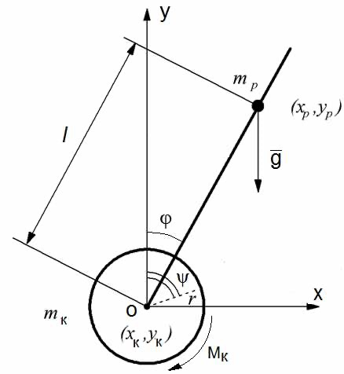

Рис. 4. Модель обратного маятника

Для получения модели необходимо составить систему дифференциальных уравнений. Для этого воспользуемся уравнением Лагранжа второго рода:

$\frac{d}{dt}\left(\frac{dT}{d\dot{q_{i}}}\right)-\frac{dT}{dq_{i}}=Q_{i}$,

где T – кинетическая энергия системы, Qi – совокупность сил, действующих на объект, qi – совокупность координат объекта, т.е. угол наклона ϕ и угол поворота колёс ψ.

Кинетическая энергия системы имеет вид:

$T=2T_{k}+T_{p}$,

где Tk – кинетическая энергия колеса, а Tp – кинетическая энергия робота. Полная энергия равна сумме вращательной и поступательной энергии:

$T_{k}=T_{вр}+T_{п}=\frac{J_{k}ψ^{2}}{2}+\frac{m_{k}v_{k}^{2}}{2}=\frac{ρ^{2}m_{k}ψ^{2}}{2}+\frac{m_{k}r^{2}ψ^{2}}{2}=\frac{m_{k}ψ^{2}(r^{2}{+ρ}^{2})}{2}$ (1),

$T_{p}=T_{вр}+T_{п}=\frac{{ J}_{P}ψ^{2}}{2}+\frac{m_{p}v_{p}^{2}}{2}$,

где Jk и Jp – моменты инерции колеса и робота соответственно, ρ - радиус инерции колеса.

Поступательная скорость робота определяется скоростью его центра масс. Полная кинетическая энергия равна:

$T_{v}=\frac{λ^{2}m_{v}φ^{2}}{2}+\frac{m_{p}}{2}\left(r^{2}ψ^{2}+2rl\dot{ψ}\dot{φ}\cos{φ+l^{2}{\dot{φ}}^{2}}\right)$ (2),

где λ - радиус инерции относительно оси колес. Учитывая (1) и (2) кинетическая энергия системы равна:

$$T=mkψ^{2}\left(ρ^{2}+r^{2}\right)+\frac{m_{p}}{2}(λ^{2}φ^{2}+2rl\dot{ψ}\dot{φ}\cos{φ+l^{2}{\dot{φ}}^{2}})$$

Дифференцируя по $φ, \dot{φ} и t,$ а затем по $ψ, \dot{ψ} и t$ получим следующую систему:

$$\left\{\begin{aligned}m_{p}(l^{2}+λ^{2})\ddot{φ}+m_{p}rl\ddot{ψ}\cos{φ=}m_{p}gl\sin{φ}-M \\ 2m_{k}\left(r^{2}+ρ^{2}\right)\ddot{ψ}+m_{p}r^{2}\ddot{ψ}+m_{p}rl\ddot{φ}\cos{φ}-m_{p}rl{\dot{φ}}^{2}\sin{φ}=M\end{aligned}\right.$$

, где M – момент инерции двигателя.

***Результаты***

В результате проведенных исследований был разработан алгоритм комплементарного фильтра для модели робота-балансира, позволяющий определить угол наклона модели на основе показателей гироскопа и акселерометра.

Также, был разработан алгоритм стабилизации на основе ПИД-регулятора.

Помимо этого, разработана математическая модель робота, позволяющая в дальнейшем рассчитать коэффициенты ПИД-регулятора теоретически и сравнить со значениями, полученными на практике.

***Литература***

1. Попов Е. П., Письменный Г. В. Основы робототехники: Введение в специальность. — М.: Высшая школа, 1990. — 224 с. — ISBN 5-06-001644-7.
2. Морозов, А. А. Сравнение алгоритмов фильтрации сырых данных для маркерной киберфизической системы захвата движений / А. А. Морозов, И. М. Гайнияров. — Текст: непосредственный, электронный // Молодой ученый. — 2017. — № 16 (150). — С. 192-195.
3. Никулин Е. А. Основы теории автоматического управления. Частотные методы анализа и синтеза систем / Учеб. пособие для вузов — СПб.: БХВ-Петербург, 2004. — 640 с.:илл. — с.573-574
4. Д.С. Федоров, А.Ю. Ивойлов, В.А. Жмудь, В.Г. Трубин Разработка системы стабилизации угла отклонения балансирующего робота — ФГБОУ ВПО НГТУ, Новосибирск, Россия — 2015.